УТВЕРЖДЕНО:
Распоряжением Администрации
муниципального образования
Ломоносовский муниципальный район Ленинградской области
№ 96-p от 27.05. 2016г.
(приложение)

Положение
о проведении молодежного автопробега «1418 свечей за каждый день войны», посвященногоДню памяти и скорби муниципального образования Ломоносовский муниципальный район Ленинградской области

Общие положения
Молодежный автопробег «1418 свечей - за каждый день войны», посвящен Дню памяти и скорби муниципального образования Ломоносовский муниципальный район Ленинградской области (далее - молодежный автопробег).

1.Цели и задачи молодежного автопробега:
-Пропаганда подвига советских воинов при защите Отечества в годы Великой Отечественной войны 1941-1945 гг.
-Патриотическое воспитание молодежи;
-Привлечение молодого поколения к заботе о ветеранах Великой Отечественной войны;
-Развитие у жителей Ломоносовского района чувства благодарности и уважения к подвигу старшего поколения.

2. Организаторы молодежного автопробега.
2.1. Администрация муниципального образования Ломоносовский муниципальный район Ленинградской области.
2.2.Муниципальное казенное учреждение «Управление по молодежной политике, культуре, спорту и туризму» муниципального образования Ломоносовский муниципальный район Ленинградской области (далее - МКУ «Управление по молодежной политике, культуре, спорту и туризму»).

3.Участники и экипажи молодежного автопробега.
3.1. Участники молодежного автопробега.
3.1.1.Участниками молодежного автопробега являются частные лица и представители общественных организаций, принявшие требования настоящего Положения и выполнившие указанные в Положении условия.
3.1.2.Заявки на участие в молодежном автопробеге направляются вМКУ «Управление по молодежной политике, культуре, спорту и туризму»согласно форме, приведенной в приложении 3к настоящему Положениюв срок до 15 июня 2016г. на адрес электронной почты: avtoprobeg1418@yandex.ru
3.1.3. Все участники молодежного автопробега, обязаны соблюдать правила, инструкции и порядок, определенные организаторами молодежного автопробега,выданные участникам лично в соответствующей точке встречи на маршруте молодежного автопробега.
3.2.Экипажи молодежного автопробега.
3.2.1.Экипажи формируются из числа участников, направивших заявки в МКУ «Управление по молодежной политике, культуре, спорту и туризму» в установленные Положением сроки.
3.2.2.Комплектование экипажей производится участниками самостоятельно с учетом территориальности.
3.2.3.Ответственность за комплектование экипажей, техническое состояние автотранспортных средств, укомплектование необходимым снаряжением и инвентарем, а также за координацию с Организаторами молодежного автопробега и другие общие вопросы, возлагается на водителей экипажей.

4.Финансирование молодежного автопробега.
4.1.Расходы, связанные с организацией и проведением молодежного автопробега осуществляются за счет средств МКУ «Управление по молодежной политике, культуре, спорту и туризму».
4.2. Транспортные расходы экипажей обеспечиваются за счет участников (водителей) молодежного автопробега.

5.Эмблема молодежного автопробега.
5.1.Эмблема молодежного автопробега (Приложение 4) изготавливается МКУ «Управление по молодежной политике, культуре, спорту и туризму» и крепится на все автотранспортные средства, участвующие в автопробеге.
5.2.Размеры эмблемы молодежного автопробега: ширина 70 сантиметров, высота 30 сантиметров.

6.Контакты организаторов молодежного автопробега.
тел. 423-07-48;
e-mail: avtoprobeg1418@yandex.ruБрусенцева Екатерина

Приложение 1
кПоложению о проведении молодежного
автопробега «1418 свечей за каждый день войны»,
посвященного дню памяти и скорби муниципального
образования Ломоносовский муниципальный
район Ленинградской области

ПОРЯДОК
проведения и маршрут молодежного автопробега

22.40 — 23.10 -  23.10 — 23.20 -  23.20 — 23.30 -  23.30 — 23.35 -  23.35 — 23.55 -  23.55 — 00.00 -  00.00 — 00.10 -  00.10 — 00.20 -  00.20 — 00.40 -  00.40 — 00.50 -  00.50 — 1.05 -  1.05 — 1.40 -  1.40 — 2.00 -  2.00 — 2.10 -  2.10 — 2.50 -  2.50 — 3.00 -  3.00 — 3.15 -  3.15 — 3.50 -  4.00 — 4.30 -  4.30 - | Сбор участников молодежного автопробега Гостилицкое  шоссе, 8-й км. Памятник «Атака»  Возложение. Памятник «Атака»  Переезд к 10-му км Гостилицкого шоссе. Памятник «Якорь»  Возложение. Памятник «Якорь»  Переезд к 19-му км. Гостилицкого шоссе. Памятник  «Январский гром»  Возложение. Памятник «Январский гром»  Переезд к стеле «Гостилицкий» мемориал  Возложение. Стела «Гостилицкий» мемориал  Переезд к памятнику Ораниенбаумским партизанам д.Лопухинка  Возложение. Памятник Ораниенбаумским партизанам  Санитарная стоянка.  Переезд к Братской могиле с.Копорье  Возложение. Братская могила с.Копорье  Переезд к мемориалу «Берег мужественных» на р.Воронкад.Керново  Возложение. Мемориал «Берег мужественных»  Переезд к памятнику «Морякам — балтийцам» д.Шепелево  Возложение. Памятник «Морякам — балтийцам»  Санитарная стоянка.  Переезд к памятнику «Защитникам Ленинградского неба 1941-1945 г.г.» п.Лебяжье  Митинг, посвященный Дню памяти и скорби  Отъезд всех участников автопробега

Приложение 2
кПоложению о проведении молодежного
автопробега «1418 свечей за каждый день войны»,
посвященного дню памяти и скорби муниципального
образования Ломоносовский муниципальный
район Ленинградской области

СХЕМА МАРШРУТА
молодежного автопробега

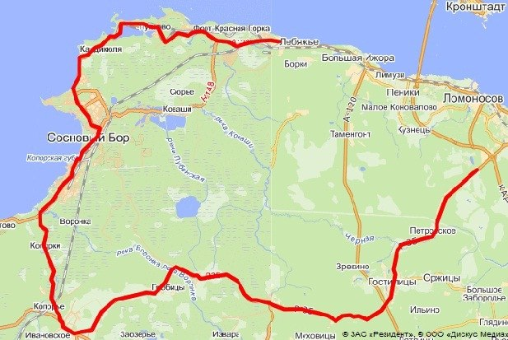

Приложение 3
кПоложению о проведении молодежного
автопробега «1418 свечей за каждый день войны»,
посвященного дню памяти и скорби муниципального
образования Ломоносовский муниципальный
район Ленинградской области

ЗАЯВКА
для участия в молодежном автопробеге

№п/п | ФИО | Данные на машину (для водителей) | Телефон
1. | Водитель -
2. | Пассажир -
3. | Пассажир -
4.
* В заявки должны быть указаны все пассажиры экипажа

Приложение 4
кПоложению о проведении молодежного
автопробега «1418 свечей за каждый день войны»,
посвященного дню памяти и скорби муниципального
образования Ломоносовский муниципальный
район Ленинградской области

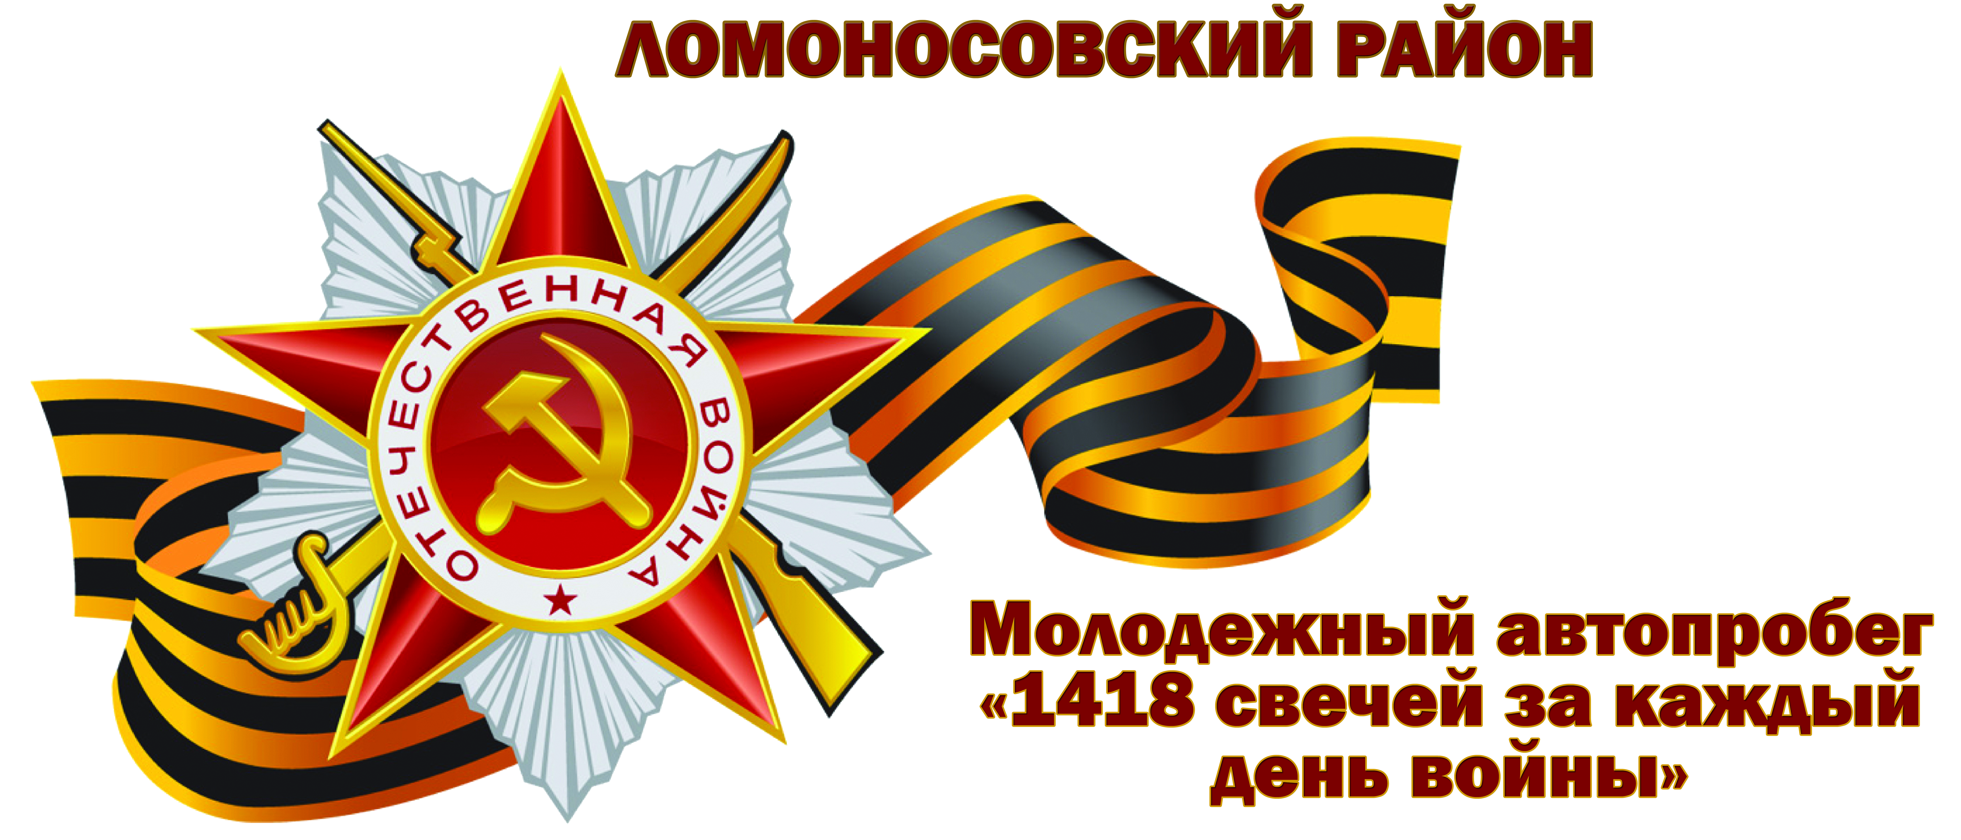
ЭМБЛЕМА

* Эмблема выполнена на авто виниле и клеиться на заднее стекло автомобиля.

